Capitulo I

Descripción del Proyecto

Datos Generales del Proyecto
Razón Social | : | Municipalidad Distrital de Comas
Rubro | : | Ente Gubernamental
Dirección | : | Av. España - Plaza de Armas S/N Km. 11
Teléfono | : | 542-7607 / 542-7661
Ubicación | :

Objetivo del Proyecto

Implementar un sistema de información orientado a la solución de los diversos problemas que aqueja esta institución.

Agilizar el proceso de inscripción de contribuyentes.

Control de los ingresos diarios.

Mejorar la transferencia de información entre las áreas involucradas.

Realizar procesos de notificación adecuados.

Brindar un mejor servicio al contribuyente.

Antecedentes (Arreglar)

Fundada…

Alcance

Esta institución gubernamental me brindo todos los documentos que usan la diversas áreas involucradas en este proyecto, asimismo me indicaron como es que se desarrolla todo el proceso de inscripción, regularización de contribuyentes y los roles de cada área.

Condicionantes

El sistema esta modelado usando la metodología RUP después de una serie de análisis se procedió a su implementación en el lenguaje de programación Visual Fox Pro 6.0 y SQL Server 2000 como gestor de base de datos.

Equipo de Trabajo

A continuación se detallo las actividades que voy a realizar durante las fases de inicio y elaboración, de con los acuerdos que se desempeñan en RUP:

Juan Quedena Chuquital

Gestión de prioridades, coordinación con los usuarios.

Establecer la arquitectura del sistema.

Planificación y control del Proyecto.

Elaboración del modelo de análisis y diseño.

Construcción de prototipos.

Elaboración de las pruebas funcionales, modelo de datos y en las validaciones con el usuario.

Elaboración del los componentes de implementación y despliegue.

Infraestructura

Para el desarrollo de este proyecto trabajare con las siguientes tecnologías de información:

Hardware

Una computadora Pentium III

Una computadora portátil AMD Semprom

Software

Visual Fox Pro 6.0

SQL Server 2000

Racional Rose 2003

Power Designer

Visio 2003

Capítulo II

De la Organización

Reseña Histórica

El distrito de Comas fue creado el 12 de diciembre de 1961 mediante decreto ley Nº 13757. Nace porque el distrito de Carabayllo no podía atender las necesidades de la población inmigrante.

El primer alcalde promueve la invasión a la hacienda Pampa de Collique junto a otros invasores que perdieron sus viviendas en el terremoto de 1967. Los barrios que existían antes de la fundación son: La Merced, Santa Rosa, Clorinda Málaga, La Libertad, Uchumayo, Señor de los Milagros y El Carmen.

La primera invasión incrementó de 7 a 11 los barrios, dos años después nacieron las cooperativas de vivienda El Carmen de Collique, Collique I Zona, Pablo VII, San Pedro de Cajas San Hilarión, Año Nuevo, Progreso, entre otros.

Los invasores eran pobladores escasos recursos económicos. Se organizaron en grupos que luego denominaron barriadas, (barrios marginales, asentamiento humano y pueblos jóvenes). La imagen que proyectaban era de un conjunto de viviendas simples agrupadas desordenadamente y carente de servicios públicos.

La legislación de entonces, la Ley de Barriadas 13517 de 1961, ponía mil barreras en especial para el cercado de los terrenos; el cinismo llegó a tal extremo que el artículo 4 de aquella norma señalaba que procedía el desalojo.

El primer gobierno de Belaunde reconoció por primera vez a las organizaciones vecinales mediante Ley Nº 13517. La participación de los comeños fue importante en esta oportunidad. Se crea la Junta Nacional de Vivienda para la organización de las habilitaciones urbanas, remodelación, lotización, trazado de calles y equipamiento urbano. Desde 1963, ya no se llamarían barriadas, sino urbanizaciones populares y pueblos jóvenes. Al amparo de la ley se formó la Corporación de Vivienda, pródiga en asistencialismo.

En 1964 se tiene el primer servicio de transporte público de pasajeros y se inicia la nivelación de calles.

En la década del 70 los gobiernos militares buscaban corporativizar el movimiento de pobladores que se observa un nivel organizativo contra el corporativismo de SINAMOS; en este marco se da la lucha por legitimar el acceso a los servicios básicos que demoraron entre 20 y 30 años. En la mitad de la década florecieron las asociaciones pro vivienda Santa Luzmila y cooperativas como el Parral, Urbanización San Felipe, Los Viñedos etc. En esos años se construye la avenida Tupac Amaru, se tiene servicio de alumbrado público, dotación de agua y desagüe y servicio de teléfono público.

En la década de los 80 la crisis económica se acentúa, razón por la cual surgen las organizaciones de subsistencia (Vaso de Leche, comedores populares, club de madres, etc.) El movimiento barrial ligado a los pueblos jóvenes y asentamientos humanos se ve debilitado.

Se amplían los servicios básicos, en el gobierno de Alan García se debilita la organización barrial, porque los proyectos son realizados por las empresas.

Análisis Foda(Arreglar)

Visión

Trabajamos en equipo para cumplir con un ser una institución sólida e integrada, promotora de la participación democrática y del desarrollo local, prestadora de servicios de calidad, promovemos el desarrollo de capacidades para lograr eficiencia y eficacia con igualdad de oportunidades al interior de nuestra gente.

Misión

Somos una institución moderna, eficiente y eficaz, con personal calificado que trabaja en equipo, tenemos una gestión democrática coherente con los objetivos distritales, que brinda servicios promoviendo el desarrollo y la cultura.

Estructura Organizacional

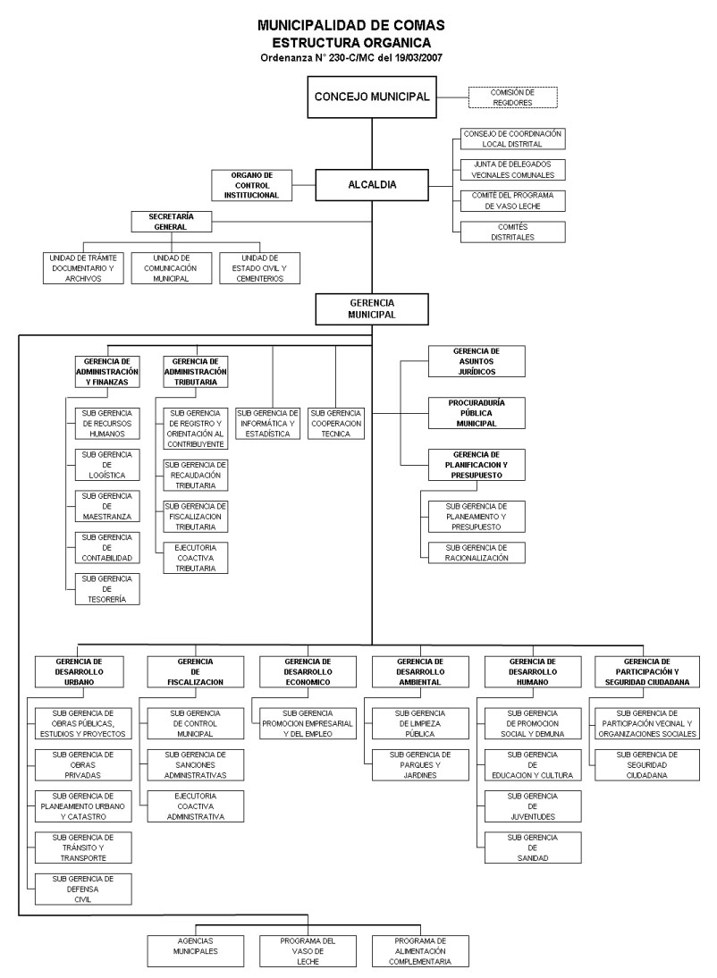

Funciones principales(Arreglar)

Comunicaciones (Arreglar)

El cliente debe de dirigirse al área de ventas y solicita el producto deseado, luego el vendedor le entrega una boleta de ventas o factura la cual indica los productos que a pedido el cliente, el cliente se dirige a caja con el comprobante de pago para que sea cancelada y sellada. El cajero sella el comprobante y se dirige al área de despacho, donde se le entrega los productos

Filosofía de trabajo

Capítulo III

Planificación

Fases

Programa de Actividades

Plan de Entregas

